Wirusy, bakterie, protisty i grzyby

1. Wpisz w wyznaczonych miejscach nazwę królestwa, do którego należy dany organizm. (0–3 p.)

pantofelek – drożdże –
pieczarka – wilk –
sosna – pałeczka okrężnicy –

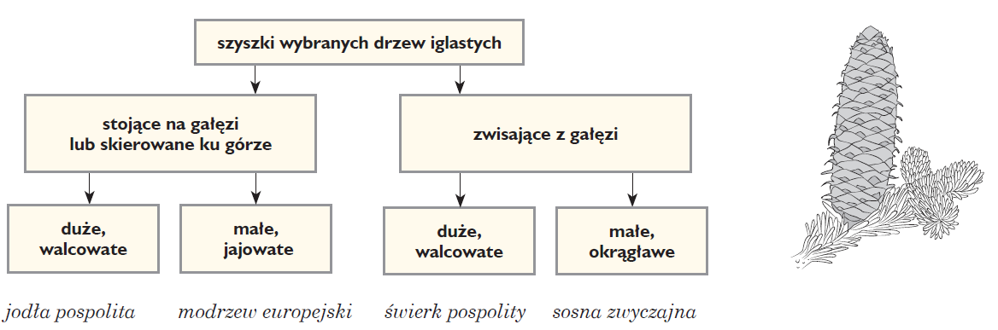
2. Rozpoznaj gatunek rośliny przedstawionej na ilustracji i podkreśl jego nazwę, Skorzystaj z poniższego klucza do oznaczania roślin. (0–1 p.)

3. Oceń, czy zdania opisują bakterie (B), czy wirusy (W). Wpisz w wyznaczonych miejscach odpowiednie litery. (0–4 p.)

1. | W zależności od środowiska, w którym żyją, mogą oddychać tlenowo i beztlenowo.
2. | Nie mają budowy komórkowej i nie wykazują czynności życiowych.
3. | Zwiększają swoją liczbę dzięki namnażaniu się w komórce organizmu.
4. | Niektóre są samożywne i potrafią przeprowadzać fotosyntezę.

4. Wpisz wymienione niżej nazwy chorób w odpowiednich miejscach tabeli. (0–2 p.)
odra, różyczka, świnka, tężec, gruźlica, salmonelloza
Choroby bakteryjne | Choroby wirusowe

5. Podaj po jednym przykładzie sposobu zapobiegania niżej wymienionym chorobom. (0–2 p.)

Ospa wietrzna –
Borelioza –

6. Oceń, czy poniższe informacje dotyczące protestów są prawdziwe. Zaznacz literę P, jeśli informacja jest prawdziwa, albo literę F – jeśli jest fałszywa. (0–4 p.)

1. | Wodniczka pokarmowa służy pantofelkowi do usuwania nadmiaru wody. | P | F
2. | Koty mogą przenosić wywoływaną przez protisty toksoplazmozę. | P | F
3. | Człowiek może zarazić się malarią, jeśli zostanie ukąszony przez muchę. | P | F
4. | Protisty morskie, np. listownica, mogą być wykorzystywane do produkcji sushi. | P | F

7. Uzupełnij poniższą tabelę dotyczącą informacji na temat wybranych protistów. Wpisz w odpowiednich rubrykach brakujące informacje. (0–3 p.)

Przedstawiciel protistów | Sposób rozmnażania się
 | bezpłciowo
euglena
listownica

8. Zaznacz zdanie poprawnie opisujące czynności życiowe grzybów. (0–1 p.)
- Wszystkie grzyby są samożywne.
- Wszystkie grzyby są cudzożywne.
- Wszystkie grzyby oddychają tylko tlenowo.
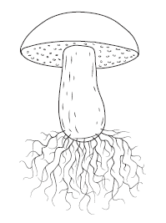
- Wszystkie grzyby przeprowadzają fermentację.

9. Zaznacz i podpisz na ilustracji podane elementy budowy grzyba. (0–2 p.)
luźne strzępki grzybni, rurki

10. Podaj po jednym przykładzie pozytywnego i negatywnego znaczenia bakterii i grzybów. (0–4 p.)
Królestwo organizmów | Znaczenie pozytywne | Znaczenie negatywne
bakterie
grzyby

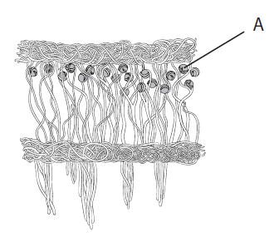
11. Na ilustracji przedstawiono budowę porostu. Podaj nazwę i funkcję organizmu oznaczonego literą A. (0–2 p.)

Nazwa organizmu:
Funkcja organizmu:
Wirusy, bakterie, protisty i grzyby

Test sprawdzający – dział III
Grupa B
imię i nazwisko
klasa
data

1. Wpisz w wyznaczonych miejscach nazwę królestwa, do którego należy dany organizm. (0–3 p.)

euglena – muchomor –
morszczyn – sęp –
pałeczka okrężnicy – brzoza –

2. Rozpoznaj gatunek rośliny przedstawionej na ilustracji i podkreśl jego nazwę, Skorzystaj z poniższego klucza do oznaczania roślin. (0–1 p.)
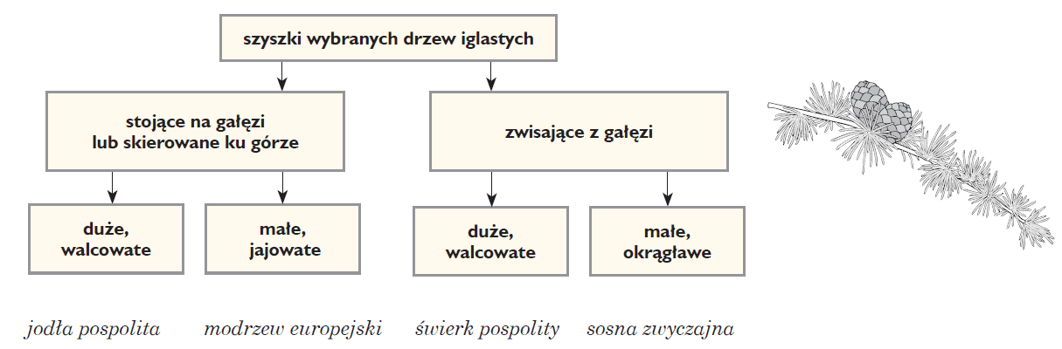
3. Oceń, czy zdania opisują bakterie (B), czy wirusy (W). Wpisz w wyznaczonych miejscach odpowiednie litery. (0–4 p.)

1. | Mają ścianę komórkową.
2. | Energię uzyskują podczas oddychania tlenowego lub fermentacji.
3. | Nie mają budowy komórkowej i nie wykazują czynności życiowych.
4. | Mogą wywoływać choroby takie jak świnka i grypa.

4. Wpisz wymienione niżej nazwy chorób w odpowiednich miejscach tabeli. (0–2 p.)
AIDS, grypa, odra, tężec, gruźlica, ospa wietrzna
Choroby bakteryjne | Choroby wirusowe

5. Podaj po jednym przykładzie sposobu zapobiegania niżej wymienionym chorobom. (0–2 p.)

Salmonelloza –
Różyczka –

6. Oceń, czy poniższe informacje dotyczące protistów są prawdziwe. Zaznacz literę P, jeśli informacja jest prawdziwa, albo literę F – jeśli jest fałszywa. (0–4 p.)

1. | Wodniczka tętniąca służy pantofelkowi do usuwania nadmiaru wody. | P | F
2. | Koty mogą przenosić protisty wywołujące malarię. | P | F
3. | Człowiek może zarazić się toksoplazmozą, jeśli zostanie ukąszony przez muchę. | P | F
4. | Protisty morskie, np. listownica, mogą stanowić pokarm dla zwierząt. | P | F

7. Uzupełnij poniższą tabelę dotyczącą informacji na temat wybranych protistów. Wpisz w odpowiednich rubrykach brakujące informacje. (0–3 p.)

Przedstawiciel protistów | Sposób odżywiania się
 | samożywnie lub cudzożywnie
listownica
pantofelek

8. Zaznacz zdanie poprawnie opisujące czynności życiowe grzybów. (0–1 p.)
- Wszystkie grzyby oddychają tylko tlenowo.
- Nieliczne grzyby są samożywne.
- Wszystkie grzyby przeprowadzają fermentację.
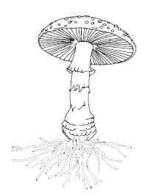
- Wszystkie grzyby są cudzożywne.

9. Zaznacz i podpisz na ilustracji podane elementy budowy grzyba. (0–2 p.)
trzon, blaszki

10. Podaj po jednym przykładzie pozytywnego i negatywnego znaczenia protistów i grzybów. (0–4 p.)
Królestwo organizmów | Znaczenie pozytywne | Znaczenie negatywne
protisty
grzyby

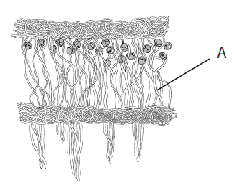
11. Na ilustracji przedstawiono budowę porostu. Podaj nazwę i funkcję organizmu oznaczonego literą A. (0–2 p.)

Nazwa organizmu:
Funkcja organizmu:

